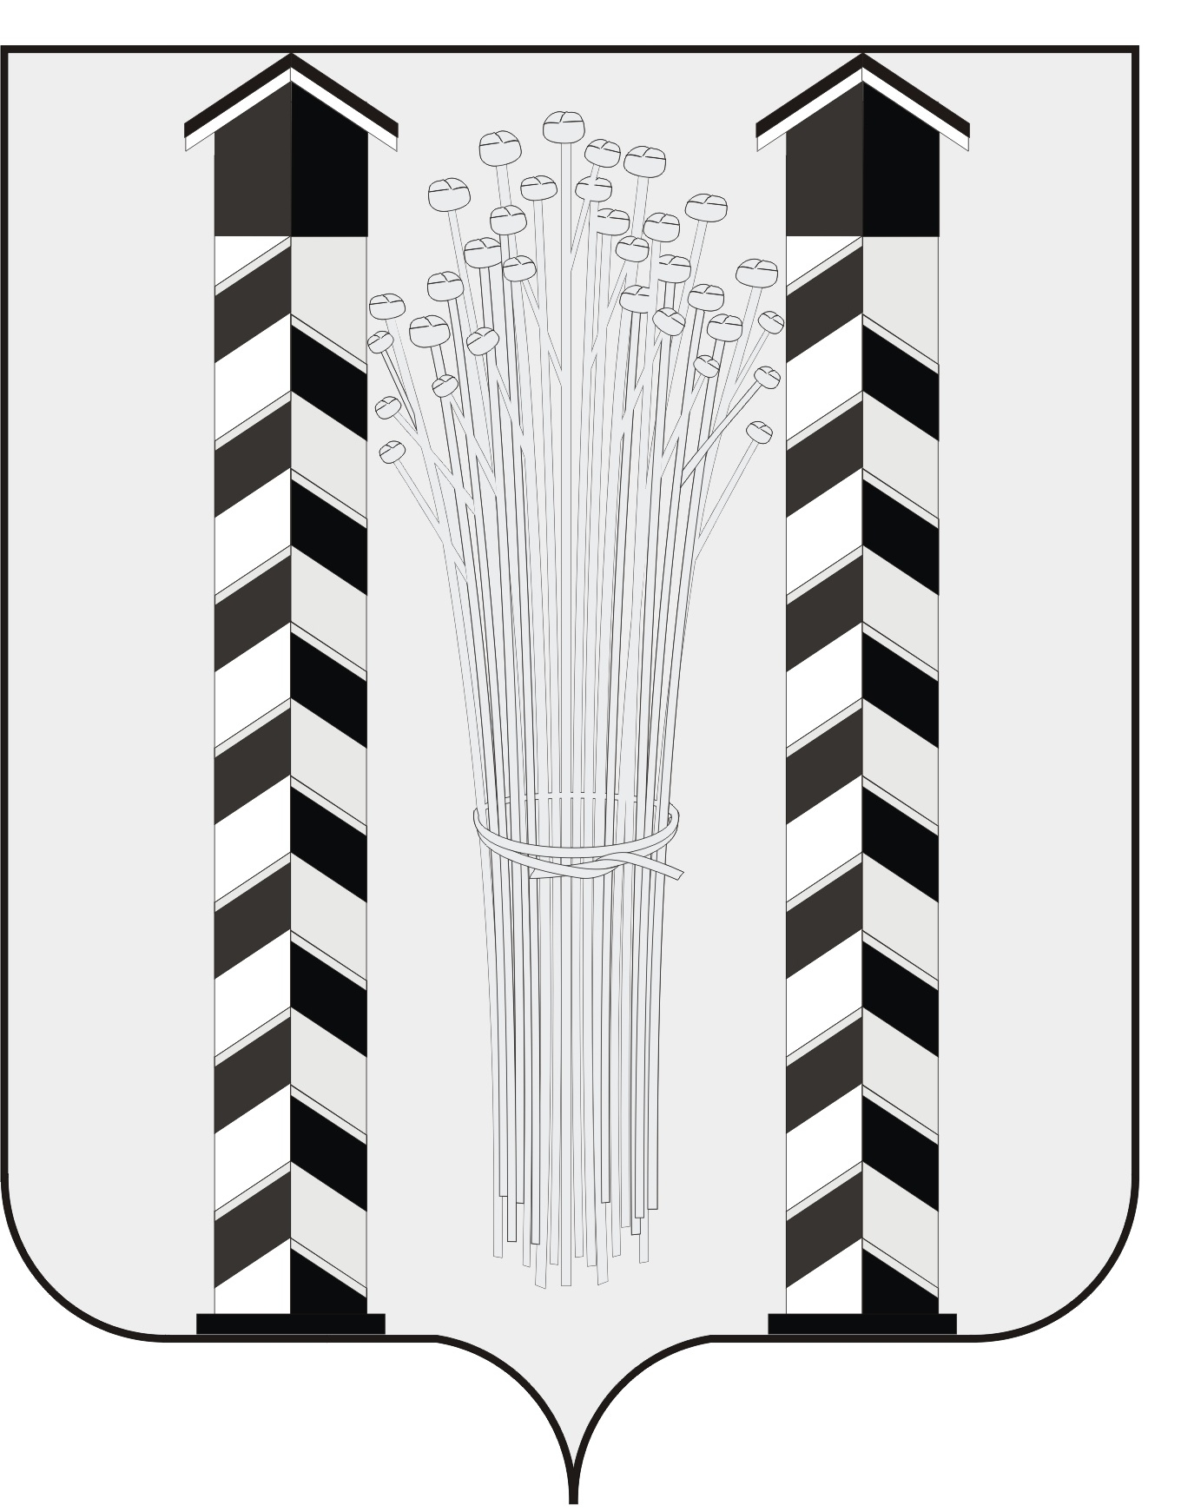
СОВЕТ ДЕПУТАТОВ
МОЧИЩЕНСКОГО СЕЛЬСОВЕТА
НОВОСИБИРСКОГО РАЙОНА НОВОСИБИРСКОЙ ОБЛАСТИ
шестого созыва

(первая сессия)

Р Е Ш Е Н И Е

от «30» сентября 2020 г. д.п. Мочище № 3

«О форме голосования по кандидатурам председателя и заместителя председателя Совета депутатов Мочищенского сельсовета Новосибирского района Новосибирской области»

На основании ст. 5 Регламента Совета депутатов Мочищенского сельсовета Новосибирского района Новосибирской области, Совет депутатов Мочищенского сельсовета Новосибирского района Новосибирской области
РЕШИЛ:
1. Установить открытый способ голосования по кандидатурам председателя и заместителя председателя Совета депутатов Мочищенского сельсовета Новосибирского района Новосибирской области.
2. Настоящее решение вступает в силу с момента его принятия.

Глава Мочищенского сельсовета И. Ю. Кухтин

